SECRETARÍA DE EDUCACIÓN PÚBLICA
SUBSECRETARÍA DE EDUCACIÓN MEDIA SUPERIOR Y SUPERIOR
UNIVERSIDAD INTERCULTURAL DEL ESTADO DE HIDALGO

DR. LORENZO ARROYO MÁRQUEZ, EN SU CARÁCTER RECTOR DE LA UNIVERSIDAD INTERCULTURAL DEL ESTADO DE HIDALGO, CON FUNDAMENTO EN EL ARTÍCULO 15 FRACCIONES I, II Y XII DE LA LEY DE ENTIDADES PARA ESTATALES PARA EL ESTADO DE HIDALGO; ASÍ COMO EN EL ARTÍCULO 22 FRACCIÓN XXI DEL DECRETO QUE MODIFICA AL DIVERSO QUE CREA A LA UNIVERSIDAD INTERCULTURAL DEL ESTADO DE HIDALGO, PUBLICADO EN EL PERIÓDICO OFICIAL DEL ESTADO DE HIDALGO NO. 32, DE FECHA 1° DE AGOSTO DE 2016, CON LAS FACULTADES QUE LE HAN SIDO CONFERIDAS; Y

CONSIDERANDO

PRIMERO. - Que el 49 del Decreto número 403 por el que la LXV Legislatura del H. Congreso Constitucional del Estado de Hidalgo autorizó el Presupuesto de Egresos del Estado para el Ejercicio Fiscal 2026, publicado el día 31 de diciembre de 2025, establece que los programas a través de los cuales se otorguen subsidios o apoyos estarán sujetos a Reglas de Operación, las cuales deberán ser publicadas por las Dependencias y Entidades en el Periódico Oficial a más tardar el 31 de enero de 2026.

Las Reglas de Operación deberán ser validadas presupuestalmente por la Secretaría en el ámbito de sus facultades, previa revisión y autorización de la Dependencia en su carácter de ejecutor y Coordinadora de Sector. Es responsabilidad del Ejecutor, la publicación y ejercicio del gasto.

SEGUNDO.- Que de conformidad con lo dispuesto en el artículo 1°, párrafo primero de la Constitución Política de los Estados Unidos Mexicanos establece que, todas las personas gozarán de los derechos humanos reconocidos en la Constitución y en los tratados internacionales de los que el Estado Mexicano sea parte, así como de las garantías para su protección, que en relación con el artículo 1 de la Ley Federal para Prevenir y Eliminar la Discriminación, establece disposiciones de orden público y de interés social, con el objeto de prevenir y eliminar todas las formas de discriminación que se ejerza contra cualquier persona, así como promover la igualdad de oportunidades y de trato, derivado de ello se promoverán programas al alcance de toda persona, eliminando obstáculos que limiten en los hechos de libertad y la igualdad de las personas que impidan su plena desarrollo.

TERCERO.- Que el artículo 2° de la Constitución Política del Estado de Hidalgo establece La Nación tiene una composición pluricultural sustentada originalmente en sus pueblos indígenas que son aquellos que descienden de poblaciones que habitaban en el territorio actual del país al iniciarse la colonización y que conservan sus propias instituciones sociales, económicas, culturales y políticas, o parte de ellas.

CUARTO.- Que el Acuerdo 2 del Plan Estatal de Desarrollo 2022-2028, denominado: Acuerdo para el Bienestar del Pueblo; Objetivo 2.3 Agenda del Bienestar “Primero los Pobres”. Fomentar el acceso y beneficio de los programas de desarrollo social; Estrategia 2.3.1. Mejorar las condiciones de desarrollo social y bienestar de la población hidalguense, con base en programas, proyectos, acciones y transferencias directas y focalizadas; y, línea de acción, 2.3.1.1. Implementar programas sociales y de bienestar dando respuesta a las problemáticas sociales.

QUINTO.- Que con estas acciones Hidalgo se suma a la estrategia del Gobierno Federal para impulsar la educación superior en el país a través de la entrega de apoyos económicos a los estudiantes y sus familias.

SEXTO. - Que La Universidad Intercultural del Estado de Hidalgo, es un Organismo Descentralizado de la Administración Pública del Estado de Hidalgo con personalidad jurídica y patrimonio propios, de acuerdo con el artículo 1o de su Decreto de Creación, publicado en el Periódico Oficial del Estado de Hidalgo No. 32, de fecha 1° de agosto de 2016.

SÉPTIMO.- Que las presentes Reglas de Operación se emiten por el titular del Organismo en cumplimiento a la instrucción del H. Consejo Directivo de la Universidad, derivado del Acuerdo I/SE/2026/3 en la I Sesión Extraordinaria celebrada el 19 de enero del 2026.

OCTAVO.- Que las Reglas de Operación establecen disposiciones a las que deben sujetarse determinados programas y recursos públicos con el objeto de otorgar certeza, imparcialidad, transparencia y asegurar la aplicación eficiente, eficaz, oportuna y equitativa de los fondos del erario público asignados a los mismos.

NOVENO.- Para el actual gobierno del Estado de Hidalgo, la educación es un tema estratégico, la inversión en educación es la mejor acción que se pueda realizar para mejorar las condiciones de vida de las familias y generar desarrollo económico y social. Estos ideales se prevén en el Plan Estatal de Desarrollo que establece: “Educación para el futuro de Hidalgo, 3.6 Garantizar el derecho a una educación de calidad, competitiva, equitativa e incluyente, priorizando siempre a las y los estudiantes, los cuerpos académicos, padres y madres de familia. 3.6.4 Abatir el rezago educativo y la deserción escolar en todos los niveles educativos. 3.6.4.1 Apoyar y focalizar las becas y otros apoyos directos a las y los estudiantes hidalguenses en la continuación de sus estudios, reduciendo el abandono por cuestiones económicas”.

DÉCIMO. – El presente programa estará sujeto a las Reglas de Operación 2026, las cuales deberán ser publicadas por las Dependencias y Entidades a más tardar el 31 de enero de 2026 ante el Periódico Oficial del Estado de Hidalgo, en virtud de lo previsto en el artículo 49 del Presupuesto de Egresos del Estado de Hidalgo para el Ejercicio 2026.

En cumplimiento a lo anterior hemos tenido a bien expedir las siguientes:

REGLAS DE OPERACIÓN DEL PROGRAMA DE BECAS INSTITUCIONALES DE LA UNIVERSIDAD INTERCULTURAL DEL ESTADO DE HIDALGO, PARA EL EJERCICIO FISCAL 2026.

ÚNICO. Se emiten las Reglas de Operación de los Programas de Becas Institucionales de la Universidad Intercultural del Estado de Hidalgo, para el ejercicio fiscal 2026.

- Objetivos

1.1 General

Beneficiar a las y los estudiantes inscritos en la Universidad Intercultural del Estado de Hidalgo, con Becas Institucionales que les permitan fortalecer el desarrollo de sus estudios de nivel superior.

1.2 Específicos
Al otorgar estas becas, nos permite:
1) Incrementar la permanencia de las y los estudiantes de la Universidad, con el fin de disminuir el abandono escolar.
2) Incrementar el rendimiento académico.
1.3 Glosario:

1.- Becas Institucionales: Becas Institucionales de la Universidad Intercultural del Estado de Hidalgo.
2.- Comité de Becas: Comité de Becas Institucional de la Universidad Intercultural del Estado de Hidalgo.
3.- Departamento de Servicios Escolares: Departamento de Servicios Escolares de la Universidad Intercultural del Estado de Hidalgo.
4.- Estudiantes: Las y los estudiantes inscritos o reinscritos en la Universidad Intercultural del Estado de Hidalgo.
5.- Reglas de Operación: Reglas de los Programas de Becas Institucionales de la Universidad Intercultural del Estado de Hidalgo.
6.- Universidad: Universidad Intercultural del Estado de Hidalgo.

2. Cobertura Geográfica
La cobertura será en el Estado de Hidalgo y podrá ser susceptible de entrega a cualquiera de las y los estudiantes que tengan su domicilio fuera de esta entidad, pero que estén inscritos o reinscritos en la Universidad.

3. Aspectos generales

3.1. Población objetivo

Las y los estudiantes de nivel Licenciatura, que se encuentren cursando sus estudios en la Universidad Intercultural del Estado de Hidalgo.

3.2 Población Potencial

Las y los estudiantes de la Universidad en situación de vulnerabilidad económica y que se encuentran en riesgo de abandono escolar.

3.3. Beneficiarias y Beneficiarios

Las y los estudiantes de la Universidad que cumplan con los requisitos establecidos en los numerales 9.1 y/o 9.2 de estas Reglas de Operación.

Las cuales cuentan con requisitos mínimos indispensables en beneficio de las y los estudiantes que se encuentran debidamente inscritos o reinscritos en la Universidad, mismos que se prevén en los más adelante.

3.4. Requisitos

Los requisitos para participar en el otorgamiento de Beca Alimenticia se especifican en el apartado 9.1.3; así como los requisitos para participar en el otorgamiento de Becas de Apoyo Económico para el Programa Educativo de Médico Cirujano, se especifican en el apartado 9.2.3 de estas Reglas de Operación, requisitos mínimos indispensables en beneficio de las y los estudiantes que se encuentren debidamente inscritos o reinscritos en la Universidad.

3.5. Procedimiento de selección

Con el fin de garantizar la transparencia, imparcialidad, objetividad e igualdad de oportunidades en los procesos de selección de las y los estudiantes y de la asignación de las becas que ofrece la Universidad, se cuenta con un Comité de Becas Institucional, que es el responsable de controlar y vigilar la operación de los Programas con el fin de maximizar sus resultados y logros. El Comité de Becas Institucional estará conformado por la Persona Titular de la Secretaría Académica, Secretaría Administrativa, Directores de División, Departamento de Psicología y Docentes invitados.

El Comité de Becas Institucional actuará conforme a los principios de equidad de género y derechos humanos, para prevenir la discriminación de personas o grupos de personas por origen étnico, preferencia sexual o por discapacidad. Además, podrá implementar acciones con el objeto de reducir las brechas de género.

Los procedimientos a seguir por cada tipo de beca, se encuentran en el numeral 9 de las presentes reglas y contiene toda la información referente a Convocatoria, Documentos a entregar, Recepción de solicitudes y validación de expediente, Criterio de Compatibilidad y restricciones, Criterios de priorización y Publicación de resultados por tipo de beca.

3.6 Características del apoyo

Los apoyos consistirán en la entrega de recursos económicos, condonación de pago de inscripción, reinscripción únicamente a las y los estudiantes inscritos o reinscritos en el programa educativo de Médico Cirujano, el otorgamiento de alimentos se encuentra especificado en cada uno de los Tipos de Becas señalados en las presentes reglas y éstos tendrán que utilizarse para los fines que fueron establecidos, los cuales se encuentran señalados en el Punto 9.1 y 9.2 de este instrumento.

4. Aspectos Financieros.

Los recursos para la operación e implementación de las Becas Institucionales corresponderán al presupuesto autorizado para el ejercicio fiscal 2026.

Las Becas Institucionales otorgadas durante el ejercicio 2026, podrán renovarse siempre y cuando la suficiencia presupuestal de la Universidad lo permita y las o los estudiantes cumplan con los requisitos especificados en el apartado de Requisitos de las Becas Institucionales de las presentes Reglas de Operación.

5. Derechos, obligaciones, causas de incumplimiento y cancelaciones generales.

Los Derechos, obligaciones, causas de incumplimiento y cancelaciones generales, establecidos por la Universidad, garantizarán el respeto a los derechos humanos y a la equidad de género, así como la salvaguarda de los derechos civiles, políticos, económicos, sociales y culturales de las y los estudiantes, estos aplican para la beca alimenticia.

  - Derechos Generales aplicables a las y los estudiantes que sean beneficiarios de una Beca Institucional.

5.1.1 Recibir un trato digno y respetuoso, sin discriminación alguna por parte de los servidores públicos adscritos a las áreas responsables de la ejecución de las Becas Institucionales;
5.1.2 Tener acceso a la información necesaria, de manera clara y oportuna, para resolver sus dudas respecto de las bases de las convocatorias o instrumentos jurídicos aplicables publicados;
    - Que las áreas responsables de la ejecución de las Becas Institucionales respeten la confidencialidad de sus datos personales en los términos establecidos en la normatividad aplicable;
    - Presentar ante el Órgano Interno de Control las quejas o sugerencias cuando considere haber sido objeto de algún trato discriminatorio o de mala atención por parte de los/as servidores públicos durante el proceso para obtener la Beca Institucional; y
    - Recibir atención personalizada sobre las dudas, quejas o sugerencias que deseen presentar.

  - Obligaciones Generales de las y los estudiantes que sean beneficiarios de una Beca Institucional.

    - Cumplir, con cada uno de los procesos que marque las convocatorias o instrumentos jurídicos aplicables en tiempo y forma;
    - Entregar la documentación que sea requerida y en los términos que fue solicitada en las convocatorias o instrumentos jurídicos aplicables y conducirse con veracidad;
    - Acatar las fechas establecidas en cada proceso, así como estar al pendiente de la publicación de resultados;
    - Dar trato digno y respetuoso a todas las autoridades y representantes de la Universidad Intercultural del Estado de Hidalgo;
    - Cumplir con el plan de estudios en asistencias al igual que el reglamento y legislación de la Universidad:
    - Observar una buena conducta dentro y fuera de la Universidad Intercultural del Estado de Hidalgo;
    - Acudir a las reuniones informativas sobre asesorías y pagos de las Becas Institucionales; y
    - Participar en las encuestas, cuestionario y demás instrumentos de evaluación que le sean requeridos.

  - Causales Generales de cancelación.

    - Presentar documentación apócrifa durante el proceso de selección;
    - Cuando el beneficiario presente “Carta Renuncia” a la beca;
    - Fallecimiento del beneficiario;
    - Cuando el beneficiario cause baja escolar; y
    - En caso de que el estudiante cometa alguna falta estipulada en los reglamentos institucionales.

Los casos no previstos se someterán a consideración del Comité de Becas Institucional y éste especificará el procedimiento que deberá seguir el beneficiario.

6. Auditoría, control y seguimiento.

Para efectos de fiscalización y transparencia de los recursos asignados al programa, podrán ser revisados por la instancia correspondiente que para tal efecto se determine por el Órgano Interno de Control de la SEPH o por la Secretaría de Educación Pública de Hidalgo o por el Órgano Interno de Control de la Universidad Intercultural del Estado de Hidalgo.

La Universidad dará todas las facilidades e información que le sea solicitada por los auditores en los procesos de revisión a los que sea sometidas la Beca Alimenticia.

La Universidad llevará un registro y control de todos los documentos y actas generadas por cada proceso del Programa, archivadas de manera cronológica observando la Ley de Archivos para el Estado de Hidalgo.

La Universidad a través de su enlace responsable de becas, deberá reportar y actualizar mensualmente (primeros 5 días de cada mes).

7. Transparencia.

7.1. Difusión

Para garantizar la transparencia en el ejercicio de los recursos, se dará amplia difusión de las Becas Institucionales. La papelería, documentación oficial, así como la publicidad y promoción de estas, deberán incluir la siguiente leyenda: "Este programa es Público, ajeno a cualquier partido político. Queda prohibido el uso para fines distintos al desarrollo Social”.

De acuerdo a lo establecido en el artículo 70, fracción XV de la Ley General de Transparencia y Acceso a la Información Pública, se publicará y mantendrá actualizada la información relativa a la presente beca.

7.2. Contraloría social

Se promoverá la participación de la población beneficiaria de las Becas Institucionales a través de la integración y operación de contralorías sociales, para el seguimiento, supervisión y vigilancia del cumplimiento de las metas y acciones comprometidas, así como de la correcta aplicación de los recursos públicos asignados al mismo.

Para lograr lo anterior, la Universidad deberá sujetarse a lo establecido en los Lineamientos emitidos para este fin por la Secretaría de Contraloría del Estado; Para la integración de los Comités de Contraloría Social se promoverá la participación igualitaria de hombres y mujeres.

8. Quejas y denuncias.

Las quejas, dudas, aclaraciones, comentarios y denuncias de las y los estudiantes en general se atenderán de acuerdo a las disposiciones establecidas para ello, y se podrán recibir vía escrita, telefónica, por internet o directamente en las oficinas de la Contraloría Interna de la Universidad Intercultural del Estado de Hidalgo en un horario de 8:30 horas a 16:30 horas, al teléfono 7712474012, www.uiceh.edu.mx, secretaria.academica@uiceh.edu.mx.

9. Tipos de Becas

a) Beca Alimenticia, estipulada en el punto 9.1
b) Becas de Apoyo Económico para el Programas Educativo de Médico Cirujano, estipulada en el punto 9.2

9.1 Beca Alimenticia.

Son las Becas Institucionales otorgadas por la Universidad Intercultural del Estado de Hidalgo, las cuales podrán beneficiar a las y los estudiantes inscritos con el otorgamiento de una comida al día durante el periodo estipulado en la convocatoria 9.1.4 o en el instrumento jurídico aplicable.

9.1.1 Población Objetivo

Las y los estudiantes de nivel Licenciatura, que se encuentren realizando estudios en la Universidad Intercultural del Estado de Hidalgo.

9.1.2 Características de la Beca:

- La beca Alimenticia, consiste en otorgar una comida de lunes a viernes, durante los días hábiles establecidos en el calendario escolar autorizado, en el transcurso del semestre en el que está inscrito el estudiante; y

- Los alimentos se entregarán según quede establecido en los plazos definidos en las convocatorias correspondientes.

El Comité de Becas Institucional de la Universidad Intercultural del Estado de Hidalgo, es la instancia responsable de autorizar e instruir las autorizaciones de alimentos correspondientes a los alumnos beneficiados con la beca, conforme a la disponibilidad presupuestal para el ejercicio fiscal 2026.

Para ello, al momento de publicar los resultados se definirá el proceso y los periodos de entrega de beneficios. En caso de que el estudiante beneficiado incumpla con algún requisito establecido con estas Reglas de Operación, tenga tres faltas injustificadas en la cafetería, se cancelaran los beneficios subsecuentes.

9.1.3 Requisitos:

- Ser estudiante con vulnerabilidad económica, lo cual quedará acreditado mediante formato de estudio socioeconómico, emitido por la Presidencia Municipal o comunidad de residencia, el cual le dará seguimiento el Comité de Becas Institucional;
- Ser estudiante inscrito en alguna de las licenciaturas de la Universidad; y
- Las y los estudiantes deberán ser regulares dentro de periodo inmediato anterior al solicitar la Beca Alimenticia, es decir, no haber reprobado ninguna materia en el semestre inmediato anterior.

    - Convocatoria:

Se emitirán 2 (dos) convocatoria (s) durante el 2026, previamente autorizadas por el Comité de Becas Institucional de la Universidad Intercultural del Estado de Hidalgo y estas deberán contener de manera clara y específica:

Las fechas respecto de las presentes convocatorias podrán ser consultadas a través de la página oficial de la Universidad https://www.uiceh.edu.mx/ y de manera física en las oficinas del Departamento de Servicios Escolares, ubicadas en Carretera Tenango a San Bartolo km 2.5, El Desdaví, Tenango de Doria, Hidalgo.

(Número de la Convocatoria) – Beca Alimenticia de la Universidad Intercultural del Estado de Hidalgo.

La cual contendrá las siguientes:

BASES

PRIMERA. - REQUISITOS:
SEGUNDA. - DOCUMENTOS HA ENTREGAR:
TERCERA. - REGISTRO Y RECEPCIÓN DE EXPEDIENTES:
CUARTA. - CARACTERÍSTICAS DE LA BECA:
QUINTA. - CRITERIO DE COMPATIBILIDAD:
SEXTA. - CRITERIOS DE POLARIZACIÓN:
SÉPTIMA. - PROCEDIMIENTO:
OCTAVA. - PUBLICACIÓN DE RESULTADOS:
NOVENA. - DERECHOS Y OBLIGACIONES DE LOS BECARIOS:
DECIMA. - CALENDARIO GENERAL:
DECIMA PRIMERA. - TRANSITORIO;

ACTIVIDAD | FECHAS
Registro de la solicitud | (por definir)
Recepción de Documentos | (por definir)
Publicación de Resultados | (por definir)

Los casos no previstos en la presente convocatoria serán resueltos por el Comité de Becas Institucional de la Universidad Intercultural del Estado de Hidalgo.

Para cualquier duda, queja o sugerencia sobre la convocatoria, comuníquese al departamento de Control Escolar, al teléfono 7712474012 al correo electrónico servicios.escolares@uiceh.edu.mx Carr. Tenango a San Bartolo km 2.5, El Desdaví, Tenango de Doria, Hidalgo.

9.1.5 Documentos a Entregar:

Las y los estudiantes deberán entregar la siguiente documentación en la oficina del Departamento de Servicios Escolares de la Universidad (Anexo1), conforme a los periodos establecidos en la convocatoria correspondiente, atendiendo a lo especificado en la sección de “Procedimientos”

- Copia legible de identificación oficial con fotografía vigente: credencial de elector, licencia de conducir, cartilla militar, pasaporte, credencial escolar expedida por la institución o constancia de identidad con domicilio;
- Presentar solicitud de interés en la oficina del Departamento de Servicios Escolares (Anexo1 y/o Anexo 2); y
- Estudio Socioeconómico el cual será entregado por la o el estudiante al Departamento de Servicios Escolares (Anexo 3).

    - Registro y Recepción de Solicitudes:

El trámite de registro y solicitud de la beca es gratuito y quedarán especificados en las convocatorias respectivas, las fechas y lugares de recepción.

Entregar original de la Solicitud en la Oficina del Departamento de Servicios Escolares, para participar en el proceso de Beca Alimenticia, aceptando los términos y condiciones de la convocatoria, en donde se registrará fecha y hora de recepción del documento.
    - Criterio de Compatibilidad:
La Beca Alimenticia otorgada por la Universidad, es compatible con otras becas que otorgan el Gobierno Estatal y Federal; y de carácter restrictivo entre ellas mismas.
Las o los estudiantes no podrán contar con otra Beca Alimenticia dentro de la Universidad.

    - Criterios de Priorización:

El cumplimiento de los requisitos y/o criterios de priorización no garantizan el otorgamiento de la beca debido a que está sujeta a la suficiencia presupuestaria del ejercicio fiscal 2026.

En ningún caso, los criterios de selección y priorización resultarán discriminatorios en materia de género y de derechos humanos. Cuando los recursos disponibles sean insuficientes para otorgar una Beca Alimenticia a las y los estudiantes aspirantes, serán seleccionados, en función del orden de los siguientes criterios:

- Aspirantes con algún tipo de discapacidad motriz, visual auditiva o alguna enfermedad grave que comprometa la vida;
- Las y los estudiantes Regulares en el periodo escolar inmediato anterior escrito en orden de prelación atendido un orden de mayor a menor, garantizando el acceso en equidad de género de la Beca; para las y los estudiantes de nuevo ingreso se considera el promedio general obtenido en el certificado de egreso de Educación Media Superior;
- Madres o padres de familia y mujeres en periodo de gestación;
- Aspirantes provenientes de municipios y localidades rurales y/o con presencia de más del 40% de población indígena establecidos en los catálogos del:
- Instituto Nacional de Estadística y Geografía (INEGI);
- Instituto Nacional de Pueblos Indígenas (INPI);
- Aspirantes en condición económica vulnerable;
- Hablantes de lengua originaria; y
- Carta de exposición de motivos.

    - Procedimiento:

El procedimiento estará definido de la siguiente manera:

El Departamento de Servicios Escolares publicará la Convocatoria por tres días naturales, previos a la recepción de documentos:
      - Las y los estudiantes interesados realizaran el trámite personalmente o por medio de un tercero a través de carta poder, podrá ser de libre redacción acompañada de la identificación oficial de la persona a realizar el trámite;
      - Las y los estudiantes registrarán su solicitud en la oficina del Departamento de Servicios Escolares;
      - El Departamento de Servicios Escolares dará los resultados de la convocatoria;
      - Se les proporcionará a las y los estudiantes, el servicio de un alimento al día por el tiempo estipulado en la convocatoria partir de tres días hábiles posteriores a los resultados;
      - Las Beca Alimenticias no podrán ser acumulables, ni transferibles; y
      - Las bases y criterios de la convocatoria podrán ser ajustadas para el semestre en vigencia.

Dicho procedimiento se describe en el siguiente Diagrama de Flujo:

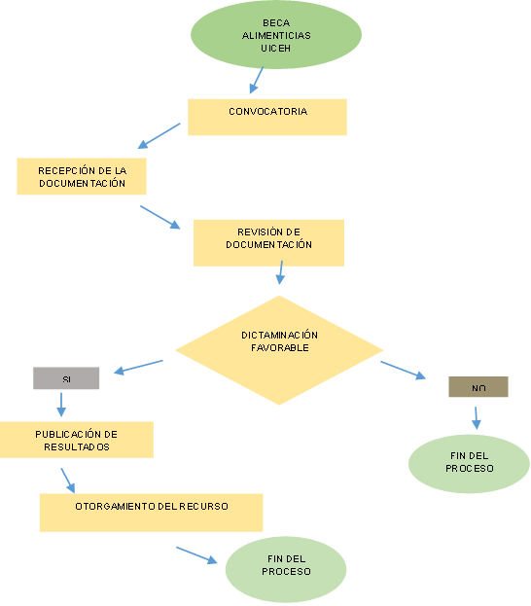

9.1.10 Publicación de resultados:

El Comité de Becas Institucional de la Universidad, deberá emitir y publicar los resultados de la asignación de la beca, en su página electrónica oficial, medios físicos y/o electrónicos oficiales a los cuales tengan acceso las y los estudiantes inscritos de acuerdo a lo establecido en el numeral 9.1.4. de este instrumento jurídico.

9.1.11 Derechos y obligaciones específicos de los becarios:

- Al recibir el apoyo, las o los estudiantes mostrarán su credencial escolar;
- El apoyo no podrá ser transferible; y
- Las o los estudiantes deberán presentarse en el horario establecido por la Universidad.

9.1.12 Derechos específicos

Las y los estudiantes tendrán los siguientes derechos:
- Las o los estudiantes recibirán una comida caliente al día, de lunes a viernes durante los días hábiles de conformidad al calendario escolar autorizado, en el comedor de la Universidad, durante el semestre que se encuentra cursando; y
- Acudir a recibir el alimento en el horario establecido por el comedor.

9.2 Becas de Apoyo Económico para el Programas Educativo de Médico Cirujano

9.2.1 Población Objetivo:

Las y los estudiantes de nuevo ingreso y reingreso inscritos en el Programa Educativo de Médico Cirujano, ofertado por la Universidad.

9.2.2 Características de la Beca:

La Beca de Apoyo Económico para el Programa Educativo de Médico Cirujano, consiste en la condonación de un porcentaje del pago de inscripción o reinscripción semestral, que cubrirán el periodo comprendido de enero a junio o de julio a diciembre de 2025; los porcentajes serán los siguientes: 50% y 75%.
Los pagos se entregarán según quede establecido en los plazos definidos en las convocatorias correspondientes.
El Departamento de Servicios Escolares de la Universidad es la instancia responsable de gestionar los descuentos correspondientes a las y los estudiantes.

9.2.3 Requisitos:

a) Ser estudiante con vulnerabilidad económica, identificado y con seguimiento por parte del Comité de Becas Institucional;
b) Ser Estudiante inscrito en el programa educativo de Médico Cirujano;
c) Las y los estudiantes deberán ser regulares dentro de periodo inmediato anterior al solicitar la Beca, es decir, no haber reprobado ninguna materia en el semestre inmediato anterior; y
d) A partir del segundo semestre en adelante, podrán conservar la beca siempre y cuando tengan un promedio mínimo de 85.

9.2.4 Convocatoria:

Se emitirán 2 (dos) convocatoria (s) durante el ejercicio 2025 y estas deberán contener de manera clara y específica lo siguiente: (Número y nombre de la Convocatoria).

Las fechas respecto de las presentes convocatorias podrán ser consultadas a través de la página oficial de la Universidad https://www.uiceh.edu.mx/ y de manera física en las oficinas del Departamento de Servicios Escolares, ubicadas en Carretera Tenango a San Bartolo km 2.5, El Desdaví, Tenango de Doria, Hidalgo.

Las y los estudiantes inscritos o reinscritos en el programa educativo de Médico Cirujano ofertado en la Universidad, con el objeto de apoyar su incorporación, permanencia y conclusión de estudios; de acuerdo a las siguientes:
BASES
PRIMERA.- REQUISITOS:
SEGUNDA.- DOCUMENTOS A ENTREGAR:
TERCERA.- REGISTRO Y RECEPCIÓN DE EXPEDIENTES:
CUARTA.- CARACTERÍSTICAS DE LA BECA:
QUINTA.- CRITERIO DE COMPATIBILIDAD:
SEXTA.- CRITERIOS DE PRIORIZACIÓN:
SÉPTIMA.- PROCEDIMIENTO:
OCTAVA.- PUBLICACIÓN DE RESULTADOS:
NOVENA.- DERECHOS Y OBLIGACIONES DE LOS BECARIOS:
DÉCIMA.- CALENDARIO GENERAL:

Actividades | Fechas
Registro de la solicitud | (por definir)
Recepción de Documentos | (por definir)
Publicación de Resultados | (por definir)

Los casos no previstos en la presente convocatoria, serán resueltos por el Comité de Becas de la Universidad Intercultural del Estado de Hidalgo.
Para cualquier duda, queja o sugerencia sobre la convocatoria, comuníquese al departamento de Control Escolar, al teléfono 7712474012 al correo electrónico servicios.escolares@uiceh.edu.mx Carr. Tenango a San Bartolo km 2.5, El Desdaví, Tenango de Doria, Hidalgo.

9.2.5 Documentos a Entregar:

Las y los estudiantes deberán entregar la siguiente documentación en la oficina del Departamento de Servicios Escolares de la Universidad, conforme a los periodos establecidos en la convocatoria correspondiente, atendiendo a lo especificado en la sección de “Procedimientos”.

a) Copia legible de identificación oficial con fotografía vigente: credencial de elector, licencia de conducir, cartilla militar, pasaporte, credencial escolar expedida por la Universidad o constancia de identidad con domicilio;
b) Presentar solicitud de interés en la oficina del Departamento de Servicios Escolares (Anexo 4); y
c) Estudio Socioeconómico el cual será entregado por la o el estudiante al Departamento de Servicios Escolares (Anexo 3)

9.2.6 Registro y Recepción de Expedientes:

El trámite de registro y solicitud de la beca es gratuito y quedarán especificados en las convocatorias respectivas, las fechas y lugares de recepción.

9.2.7 Criterio de Compatibilidad:

Las Becas Institucionales de Educación Superior otorgadas por la Universidad Intercultural del Estado de Hidalgo son compatibles con todas las becas que otorgan el Gobierno Estatal y Federal; y de carácter restrictivo entre ellas mismas.

9.2.8 Criterios de Priorización:

El cumplimiento de los requisitos y/o criterios de priorización no garantizan el otorgamiento de la beca debido a que está sujeta a la suficiencia presupuestaria del ejercicio fiscal 2025.

En ningún caso, los criterios de selección y priorización resultarán discriminatorios en materia de género y de derechos humanos. Cuando los recursos disponibles sean insuficientes para otorgar una Beca Institucional a las y los estudiantes, estos serán seleccionados en función del orden de los siguientes criterios:

  - Las y los estudiantes con algún tipo de discapacidad motriz, visual, auditiva o alguna enfermedad grave que comprometa la vida;
  - Las y los estudiantes con promedio mínimo de 85 obtenido en el periodo escolar inmediato anterior en estricto orden de prelación atendiendo un orden de mayor a menor, garantizando el acceso en equidad de género a la Beca; para las y los estudiantes de nuevo ingreso se considerará el promedio general obtenido en el certificado de egreso de Educación Media Superior;
  - Madres o padres de familia y mujeres en periodo de gestación;
  - Las y los estudiantes y/o Aspirantes provenientes de municipios y localidades rurales y/o con presencia de más del 40% de población indígena establecido en los catálogos del:
  - Instituto Nacional de Estadística y Geografía (INEGI).
  - Instituto Nacional de Pueblos Indígenas (INPI).
  - Su equivalente estatal en contextos urbanos marginados.

Estos criterios podrán ser adicionados y/o reordenados siempre y cuando el Comité de Becas institucionales de la Universidad Intercultural del Estado de Hidalgo lo autorice.

9.2.9 Procedimiento:

Las y los estudiantes realizarán el trámite de forma personal y por el medio que especifique la convocatoria.

El procedimiento estará definido de la siguiente manera:

a) Las y los estudiantes deberá entregar oportunamente la documentación especificada en la convocatoria;
b) El Departamento de Servicios Escolares realizará la recepción de expedientes y las presentará al Comité de Becas de la Universidad para su aprobación; y
c) El del Departamento de Servicios Escolares publicará, en el plazo establecido, los resultados de la convocatoria.

Dicho procedimiento se describe en el siguiente Diagrama de Flujo:
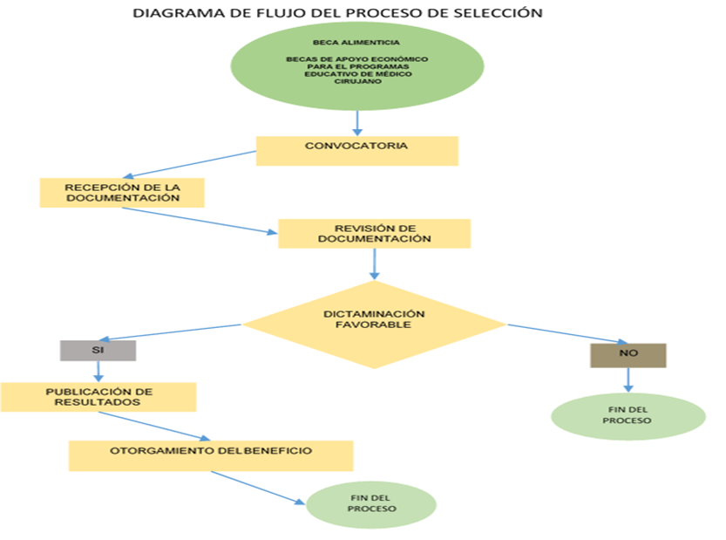

9.2.10 Publicación de Resultados:

El Comité de Becas de la Universidad Intercultural del Estado de Hidalgo deberá emitir y publicar los resultados de la asignación de becas, en su página electrónica oficial, medios físicos y/o electrónicos oficiales a los cuales tengan acceso las y los estudiantes inscritos, y/o por cualquier otro medio de difusión.

Las fechas respecto de las presentes convocatorias podrán ser consultadas a través de la página oficial de la Universidad https://www.uiceh.edu.mx/ y de manera física en las oficinas del Departamento de Servicios Escolares, ubicadas en Carretera Tenango a San Bartolo km 2.5, El Desdaví, Tenango de Doria, Hidalgo.

9.2.11 Derechos y Obligaciones Específicos de las y los estudiantes:

9.2.11.1 Derechos específicos

- Ejercer el beneficio otorgado en la convocatoria
9.2.11.2 Obligaciones específicas:

Se podrá solicitar y revisar la información probatoria de la ejecución de los recursos derivado de las solicitudes de información pública y requerimientos que podrán ser solicitados por cualquier ente fiscalizador de auditoría o contraloría, los cuales preverán lo señalado en materia de transparencia y protección de datos personales para su entrega, para que, de ser el caso, sean susceptibles de su entrega ante cualquier ente fiscalizador, de auditoría o contraloría.

10. Secretaría de Bienestar e Inclusión Social

La notificación y difusión de la autorización del apoyo se realizará en coordinación con la Secretaría de Bienestar e Inclusión Social a través de los medios que establezca la convocatoria.

Los solicitantes autorizados deberán presentarse en la fecha señalada para formalizar la recepción del apoyo y volverse beneficiarios. El personal de la Secretaría de Bienestar e Inclusión Social en coordinación con la Universidad Intercultural del Estado de Hidalgo, verificará la identidad de la persona autorizada y documentará el proceso de entrega-recepción, se podrá apoyar en herramientas de tecnología de la información para el seguimiento adecuado de la entrega. La población beneficiaria deberá firmar la documentación correspondiente a la entrega-recepción del apoyo establecidas en el (Anexo 5, Anexo 6, Anexo 7, Anexo 8 y Anexo 9).

TRANSITORIOS

PRIMERO. Las presentes Reglas de Operación entrarán en vigor al día siguiente de su publicación en el Periódico Oficial del Estado de Hidalgo.

SEGUNDO. Se derogan todas las disposiciones que se opongan a las presentes Reglas de Operación.

TERCERO. Las presentes Reglas de Operación serán vigentes para el Ejercicio Fiscal 2026.

CUARTO. Todo lo no previsto en el presente instrumento se someterá a consideración del Titular de la Secretaría de Educación Pública de Hidalgo, a través de del Comité Técnico de Becas para la Transformación y/o el Comité Técnico Dictaminador, según se determine en cada caso específico.

Dado en Sala de Juntas de la Dirección General de Educación Superior, ubicada en Circuito Ex Hacienda La Concepción, Lote 17, San Juan Tilcuautla, Municipio de San Agustín Tlaxiaca, Hidalgo, a los 23 días de enero del año dos mil veintiséis.

Dr. Lorenzo Arroyo Márquez
Rector de la Universidad Intercultural del Estado de Hidalgo

Última hoja que corresponde a Reglas de Operación del Programa de Becas Institucionales de la Universidad Intercultural del Estado de Hidalgo, para el ejercicio fiscal 2026.

ANEXO 1
SOLICITUD DE INCORPORACIÓN DE BECA ALIMENTICIA

El Desdaví, Tenango de Doria, Hgo., a _______ de _________________ de 2026

COMITÉ DE BECAS DE LA UNIVERSIDAD
INTERCULTURAL DEL ESTADO DE HIDALGO
P R E S E N T E

Por este medio, quien suscribe C.________________________________________, estudiante de la licenciatura en _________________________________________ del semestre _____________ con número de matrícula ____________________, me dirijo al Comité de Becas, solicitando la INCORPORACIÓN al apoyo alimenticio descrito en la convocatoria misma que contribuirá a fortalecer mis procesos de aprendizaje.

Hago esta solicitud con el pleno conocimiento de los requisitos que establece la convocatoria, mismo que cumplo; de igual manera me comprometo a participar en todas las actividades académicas, culturales, deportivas y/o sociales que la universidad necesite.

Por lo que expongo los motivos por los cuales solicito dicho apoyo ______________________________________________________________________________________________________________________________________________________________________________________________________
Me despido agradeciendo su consideración y atención a mi solicitud, quedando a sus órdenes.

ATENTAMENTE

______________________________________

ANEXO 2
SOLICITUD DE RENOVACIÓN DE BECA ALIMENTICIA

El Desdaví, Tenango de Doria, Hgo., a _______ de _________________ de 2026

COMITÉ DE BECAS DE LA UNIVERSIDAD
INTERCULTURAL DEL ESTADO DE HIDALGO
P R E S E N T E

Por este medio, quien suscribe C. ________________________________________, estudiante de la licenciatura en _________________________________________ del semestre _____________ con número de matrícula ____________________, me dirijo al Comité de Becas, solicitando la RENOVACIÓN del apoyo alimenticio descrito en la convocatoria misma que contribuirá a fortalecer mis procesos de aprendizaje.

Hago esta solicitud con el pleno conocimiento de los requisitos que establece la convocatoria, mismo que cumplo; de igual manera me comprometo a participar en todas las actividades académicas, culturales, deportivas y/o sociales que la Universidad necesite.
Por lo que expongo los motivos por los cuales solicito dicho apoyo
________________________________________________________________________________________________________________________________________________
Me despido agradeciendo su consideración y atención a mi solicitud, quedando a sus órdenes.

ATENTAMENTE

__________________________

ANEXO 3

ANEXO 4
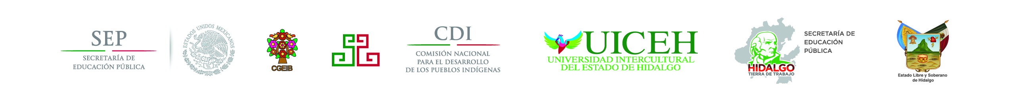
UNIVERSIDAD INTERCULTURAL DEL ESTADO DE HIDALGO

LISTA DE BECAS DE APOYO ECONÓMICO
LICENCIATURA: MEDICO CIRUJANO
No. | MATRÍCULA | NOMBRE | SEMESTRE | IMPORTE RECIBIO | FECHA DE DEPOSITO | FIRMA

Anexo 5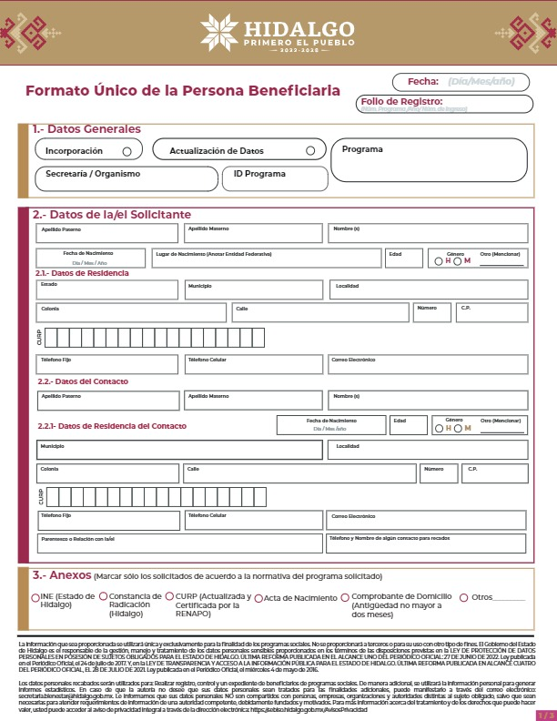
ANEXO 6
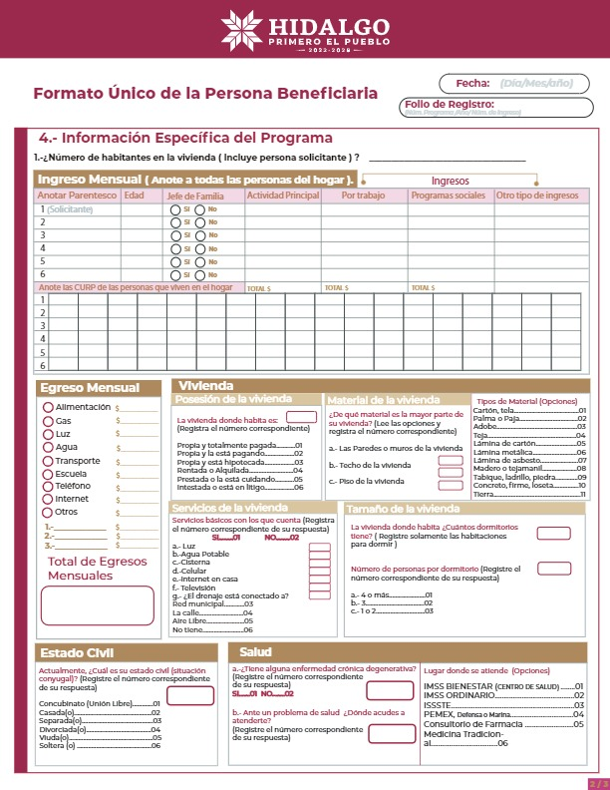

ANEXO 7
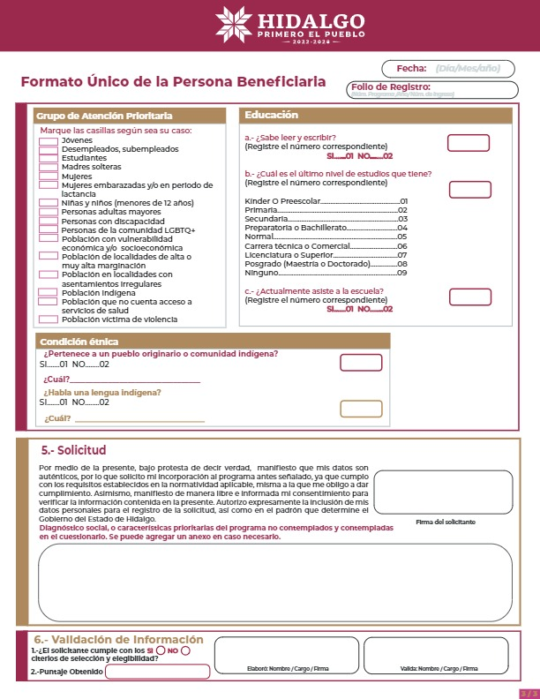

ANEXO 8
